Министерство науки и высшего образования Российской Федерации

ФГАОУ ВО «УрФУ имени первого Президента России Б.Н.Ельцина»

ИРИТ-РТФ

Центр ускоренного обучения

**ОТЧЕТ ПО ЛАБОРАТОРНОЙ РАБОТЕ N 2**

по дисциплине «Программирование»

**Тема:** «Знакомство со средой разработки Eclipse»

Студент группы РИВ-110938у: Вахрушев Н.А.

Преподаватель: Архипов Н.А.

Екатеринбург 2021

Цель

Получить представление о написание программ на языке   
программирования Java с использованием среды разработки Eclipse.

Описание работы:

Во время выполнения работы необходимо было познакомиться со средой разработки Eclipse. Также в данной лабораторной работе необходимо было закрепить умение работать с условными операторами и немного поработать с преобразованием чисел из десятеричной в восьмеричную. Ниже представлен исходный код программ.

Ход работы

На рисунке 1.1 представлен исходный код программы example02_01.

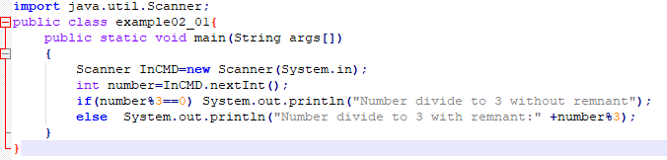

Рисунок 1. – Исходный код программы example02_01

На рисунке 1.2 представлен исходный код программы example02_02

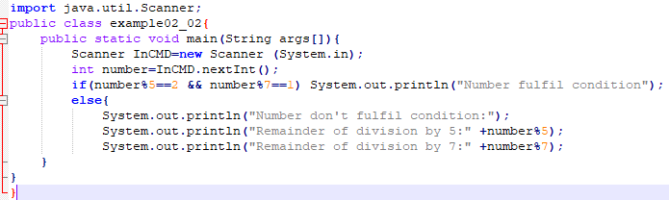

Рисунок 1. – Исходный код программы example02_02

На рисунке 1.3 представлен исходный код программы example02_03

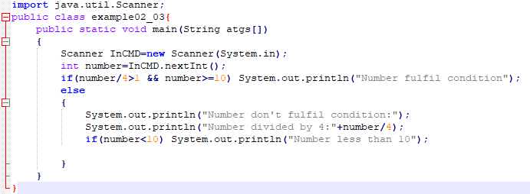

Рисунок 1. - Исходный код программы example02_03

На рисунке 1.4 представлен исходный код программы example02_04

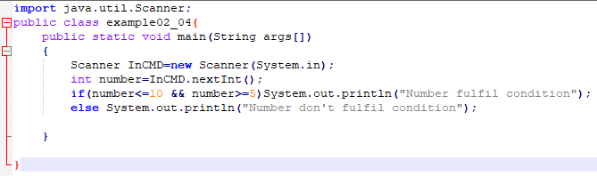

Рисунок 1. - Исходный код программы example02_04

На рисунке 1.5 представлен исходный код программы example02_05

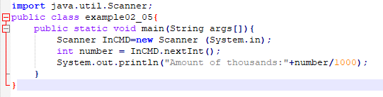

Рисунок 1. - Исходный код программы example02_05

На рисунке 1.6 представлен исходный код программы example02_06

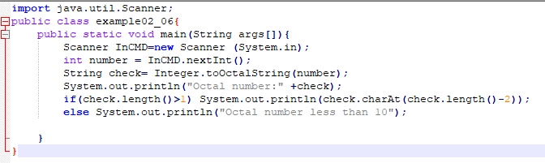

Рисунок 1. - Исходный код программы example02_06

Вывод

В результате работы было произведено знакомство с интегрированной средой разработки Eclipse и было произведено знакомство с условными операторами.